# Mùa nắng nóng, phòng bệnh cho trẻ như thế nào?

**Mùa hè là thời điểm bùng phát các dịch bệnh nguy hiểm như tiêu chảy, sốt xuất huyết, thủy đậu... ở trẻ nhỏ. Các bậc phụ huynh chú ý các biện pháp phòng tránh các căn bệnh trong mùa hè cho trẻ nhỏ để bảo vệ sức khỏe cho con.**

Mùa hè, thường khoảng 60% trẻ bị viêm phế quản (viêm hô hấp trên, hô hấp dưới), sốt cao co giật do siêu vi, sốt phát ban, tiêu chảy. Nguy hiểm nhất là bệnh viêm màng não. Đặc biệt, trong mùa nắng nóng xen kẽ mưa làm tăng mật độ muỗi, dễ gây bệnh sốt xuất huyết.

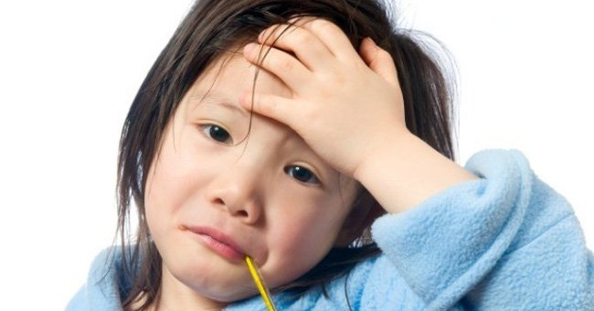

**Các biện pháp phòng tránh**

**1. Thực hiện tốt vệ sinh an toàn thực phẩm**

Để phòng bệnh mùa hè chúng ta phải làm tốt công vệ sinh sạch sẽ nơi ở, ăn chín uống sôi, thực hiện tốt vệ sinh an toàn thực phẩm nói chung, nhất là vệ sinh an toàn thực phẩm trong mùa hè là cách tốt nhất để phòng ngừa các rối loạn tiêu hóa, phòng ngừa các bệnh truyền nhiễm đường ruột, trong đó có một tỷ lệ đáng kể viêm não mà thủ phạm là virut đường ruột (như Enterovirut, ECHO, Coxackie...).

Ngoài ra, để tránh trẻ bị tiêu chảy, cha mẹ nên chú ý **giữ gìn vệ sinh ăn uống** cho trẻ, nếu trẻ bị tiêu chảy nên bù nước cho đủ. Ngoài nước mát do nắng nóng kể trên, nên bù nước cho trẻ bằng việc cho uống thêm nước có pha oresol (có hướng dẫn sử dụng sẵn trên bao gói).

**2. Vệ sinh thân thể sạch sẽ**

Tắm gội hằng ngày tránh để ngứa ngáy, khó chịu do bụi bậm, mồ hôi ứ đọng, nhất là trẻ em; năng thay quần áo mỗi khi bị mưa ướt hay ra nhiều mồ hôi nhất là những trẻ hiếu động để tránh bị cảm lạnh, chốc lở, nhiễm nấm; cũng không để trẻ gãi hay "giết" rôm (sẩy) để tránh làm tổn thương da, nhiễm trùng da.

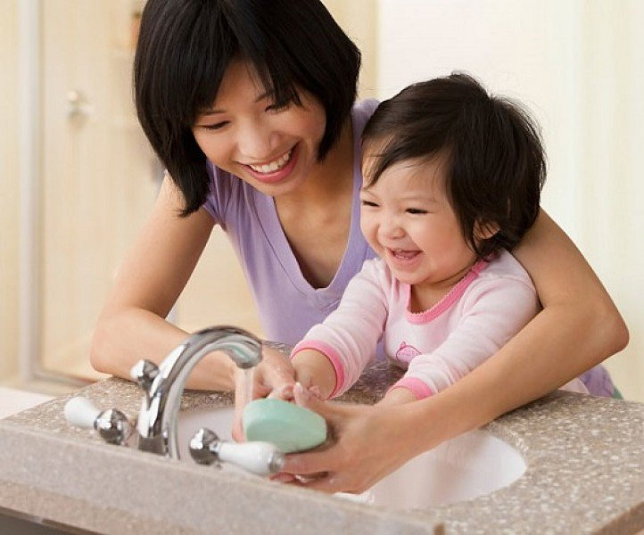  
Vệ sinh thân thể sạch sẽ giúp phòng tránh các bệnh mùa hè rất hiệu quả. (Ảnh minh họa).

Tránh cho trẻ nghịch đất, cát bẩn. Không đi nằm sau khi tắm xong; không đột ngột ra - vào phòng điều hòa để tránh bị cảm lạnh.

Ngoài việc giữ gìn vệ sinh cho trẻ, các bậc cha mẹ cần kiểm tra thường xuyên những vùng da kín, đặc biệt khi trẻ có biểu hiện ngứa để phát hiện và điều trị sớm các bệnh ngoài da.

**3. Đưa trẻ đi tiêm phòng theo đúng quy định của Bộ Y tế**

Biện pháp phòng bệnh hữu hiệu nhất là**tiêm văcxin phòng viêm não Nhật Bản**nhằm tạo miễn dịch chủ động. Liệu trình tiêm phòng cần đủ 3 liều: 2 mũi đầu cách nhau 1-2 tuần, mũi thứ 3 nhắc lại sau 1 năm. Văcxin viêm não Nhật Bản bắt đầu tiêm khi trẻ được 1 tuổi.

**4. Uống nhiều nước**

Mùa hè, thời tiết nắng nóng, mồ hôi tiết ra nhiều khiến cơ thể mất đi lượng lớn nước. Vì thế, cần uống đủ nước khi làm việc hay đi học, nhớ đội nón, đội mũ rộng vành... để không bị [say nắng](http://khoahoc.tv/huong-dan-so-cuu-va-phong-tranh-say-nang-63100).

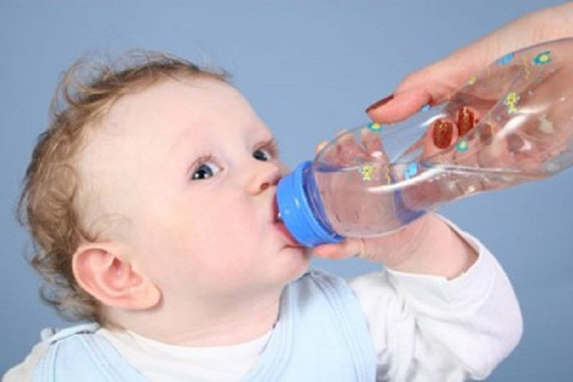  
Nhớ cho trẻ uống nhiều nước để phòng bệnh mùa hè. (Ảnh minh họa).

Tuyệt đối **không uống nhiều nước đá, không ăn những thức quá lạnh**. Không để quạt điện xối thẳng vào người, nhất là trẻ nhỏ vì trẻ dễ bị cảm lạnh, càng không nên bật quạt, đi nằm sau khi vừa tắm xong.

**5. Tiến hành**[**diệt muỗi**](http://khoahoc.tv/cach-diet-muoi-nhanh-trong-10-phut-55592)**, bọ gậy quanh khu vực nơi ở**

Diệt bọ gậy (lăng quăng), loại trừ nơi muỗi sinh đẻ, trú ngụ là biện pháp tích cực và hiệu quả nhất. Điều này đặc biệt cần thiết để phòng chống bệnh sốt xuất huyết.

- Khơi thông cống rãnh, phát quang bụi rậm quanh nhà, quanh làng bản; loại bỏ những vật dụng quanh nhà, trong vườn (như thùng chứa nước tưới, gáo dừa, mảnh vỡ chai lọ bát đĩa, ly, chén, vỏ đồ hộp, lốp xe hỏng, mảnh ni-lông...) đọng nước mưa; đậy kín chum, vại, bể chứa nước để muỗi không còn nơi đẻ; hàng tuần nhớ cọ rửa các đồ chứa nước để loại bỏ trứng muỗi, thả cá cờ để diệt bọ gậy.

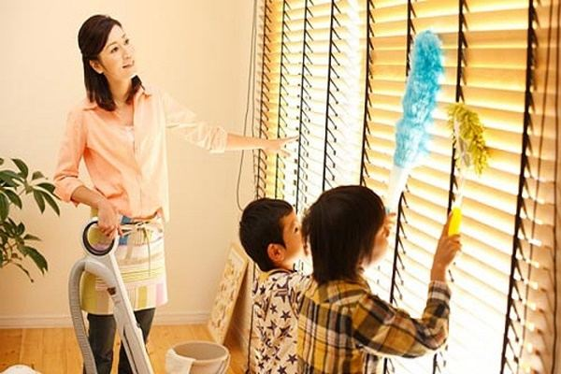  
Dọn dẹp sạch sẽ nơi ở để tránh muỗi sinh sôi, lây truyền những bệnh mùa hè. (Ảnh minh họa.)

- Sắp xếp nhà cửa gọn gàng, sạch sẽ, thoáng mát; không treo mắc quần áo để muỗi không còn chỗ đậu.

- **Tránh để muỗi đốt**: xua muỗi, đốt hương trừ muỗi, xoa thuốc chống muỗi lên những phần da hở; cho trẻ mặc quần dài, áo dài tay; không để trẻ chơi ở ngoài trời khi xẩm tối, không để trẻ ở trần hay chơi ở những xó xỉnh, tối tăm, ẩm thấp; cho trẻ ngủ màn kể cả những giấc ngủ ban ngày nhất là trẻ sơ sinh, trẻ nhỏ.

**Cha mẹ phải làm như thế nào khi sức khỏe trẻ có dấu hiệu khác thường?**

Phụ huynh phải theo dõi và can thiệp kịp thời khi trẻ sốt đột ngột, co giật. Nhiều trường hợp chỉ sốt 380C đã bị co giật. Trước lúc đưa đến bệnh viện, các bậc phụ huynh cần phải bình tĩnh cắt cơn co giật bằng cách **lau mát bằng nước ấm**. Nước ấm này thấp hơn nhiệt độ cơ thể 2 độ C (ví dụ sốt 38 độ C thì lau nước 36 độ C, không nên lau bằng nước đá). Tuyệt đối không nặn chanh vào miệng trẻ đang co giật, hạt chanh có thể vào đường thở, rất nguy hiểm làm trẻ lộn đường thở.

Ngoài ra, khi trẻ có triệu chứng ho khan không nên coi thường mà nên đưa trẻ đến cơ sở y tế để điều trị. Nếu để lâu có thể gây ra các biến chứng như viêm tai giữa, viêm xoang, viêm phổi.

Trường hợp trẻ bị sốt phát ban với biểu hiện sốt, ho, ban đỏ trên da, cha mẹ nên tránh những thức ăn gây dị ứng ngoài da như cá biển, cua, ốc, thịt bò... Việc vệ sinh thân thể nên vào buổi trưa, lau nhanh bằng nước ấm. Khi trẻ bị tiêu chảy nên bù dịch bằng cách cho trẻ uống nước biển khô hoặc truyền dịch muối đường.

Nặng nhất trong mùa này là viêm màng não, nhiễm huyết não mô cầu. Dấu hiệu lâm sàng: sốt, rã rượi, nhức đầu, cổ gượng, thóp phồng (ở trẻ nhỏ), co giật lơ mơ, có dấu thần kinh định vị. Cần được chẩn đoán sớm để tránh những tổn thương não bộ. Cách phòng ngừa: **tiêm chủng cho trẻ, tránh tiếp xúc với trẻ bị viêm màng não, sinh hoạt - ăn uống hợp vệ sinh.**

Lưu ý trong mùa nắng vẫn có bệnh sốt xuất huyết, cần diệt lăng quăng, vệ sinh môi trường sống. Khi thấy trẻ đến ngày thứ ba vẫn sốt, tay có **chấm xuất huyết dưới da**thì phụ huynh phải đưa trẻ đi bệnh viện ngay. Chú ý cho con uống nước nhiều trong khi sốt.